INFORME TRIMESTRAL DE ACTIVIDADES
ABRIL, MAYO Y JUNIO 2022

ERNESTO SÁNCHEZ SÁNCHEZ
REGIDOR

Justificación

El presente informe de actividades trimestral corresponde a los meses abril, mayo y junio del año 2022 dos mil veintidós, iniciando las actividades en la regiduría a partir del 01 de octubre del 2021 en cumplimiento del artículo 8 fracción VI inciso I) de la Ley de Transparencia y Acceso a la información Pública del Estado de Jalisco y sus Municipios.

Refiero las actividades que he realizado como parte de mis facultades y obligaciones conferidas conforme a los artículos 49 y 50 de la Ley del Gobierno y la Administración Pública, así como lo relativo al Reglamento Interior del Municipio de Zapotlán el Grande, Jalisco, consistente en la asistencia de las sesiones de Ayuntamiento, elaboración de iniciativas, realización de sesiones de la Comisión edilicia Permanente
Participación Ciudadana y Vecinal, así como la Comisión edilicia Permanente de Comisión de Transparencia, Acceso a la Información Pública, Combate a la Corrupción y Protección de Datos Personales, las cuales presido, asistencia y participación en las diversas comisiones edilicias de las cuales formo parte como lo son: Calles, Alumbrado Público y Cementerios, Derechos Humanos, de Equidad de Género y Asuntos indígenas, Mercados y Centrales de Abasto y Rastro.

Además de participar en las diferentes actividades del Gobierno Municipal 2021-2024, principalmente la atención a la ciudadanía.

Sesiones de Ayuntamiento

Ordinarias

- Sesión ordinaria número 9 de fecha del 8 de abril de 2022
- Sesión ordinaria número 10 de fecha del 28 de abril de 2022.
- Sesión ordinaria número 11 de fecha del 11 de mayo de 2022.
- Sesión ordinaria número 12 de fecha del 20 de mayo del 2022.
- Sesión ordinaria número 13 de fecha del 3 de junio del 2022.
- Sesión ordinaria número 14 de fecha del 28 de junio del 2022.
- Sesión ordinaria número 15 de fecha del 30 de junio del 2022.
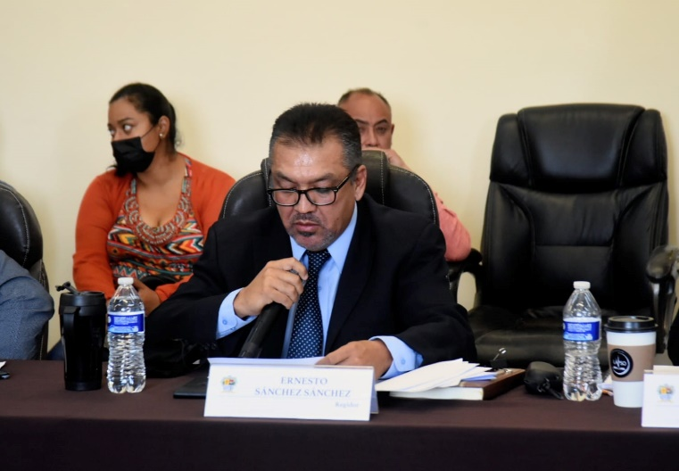
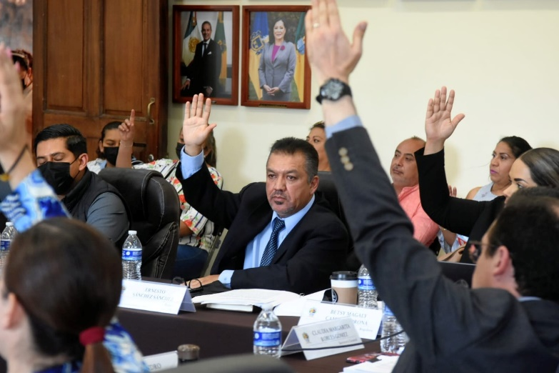
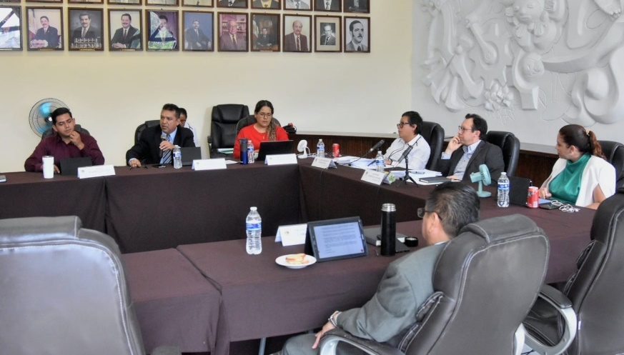
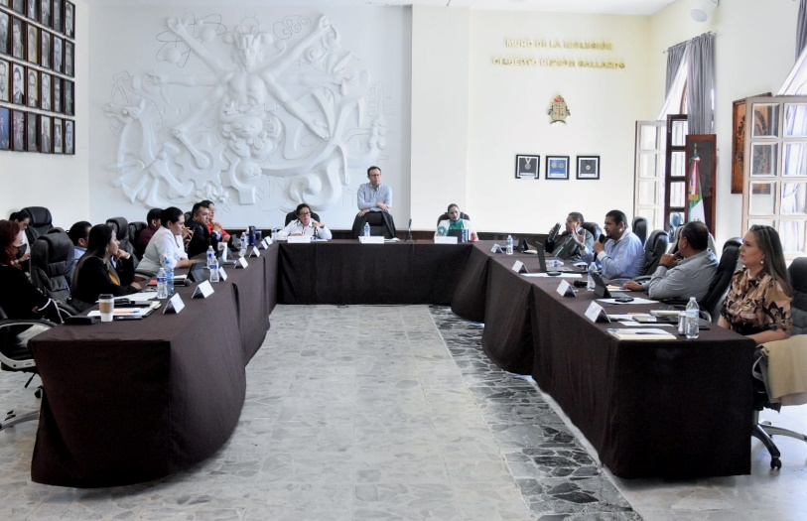

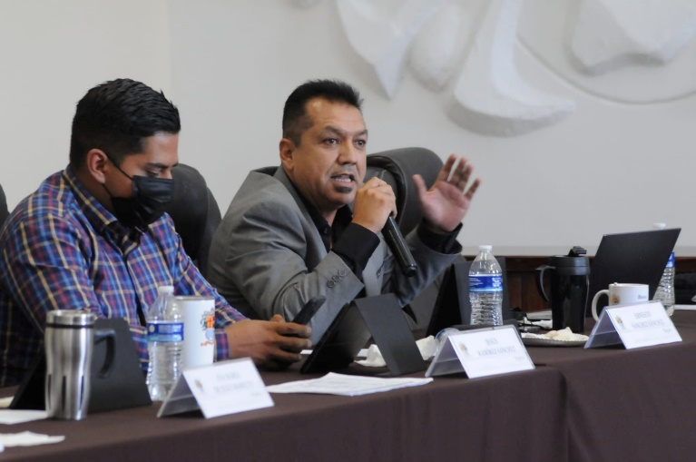
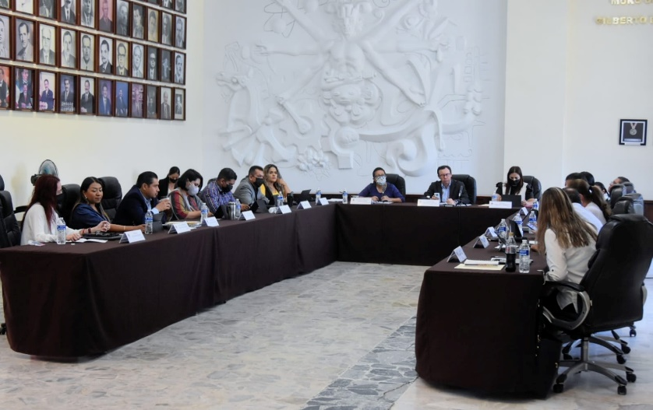

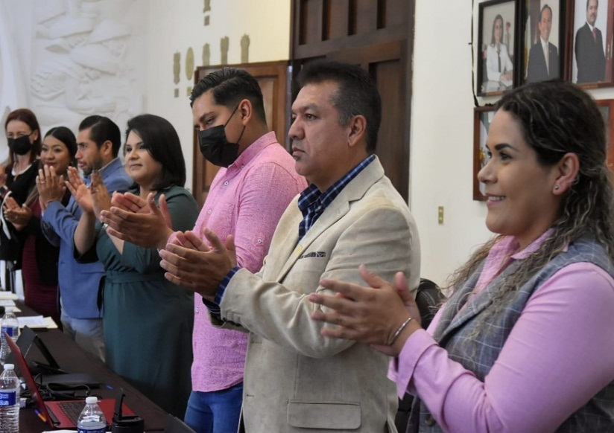
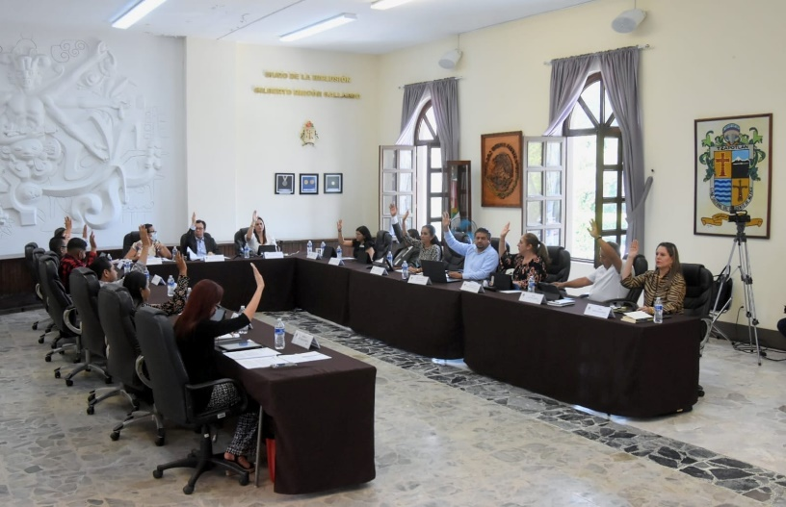
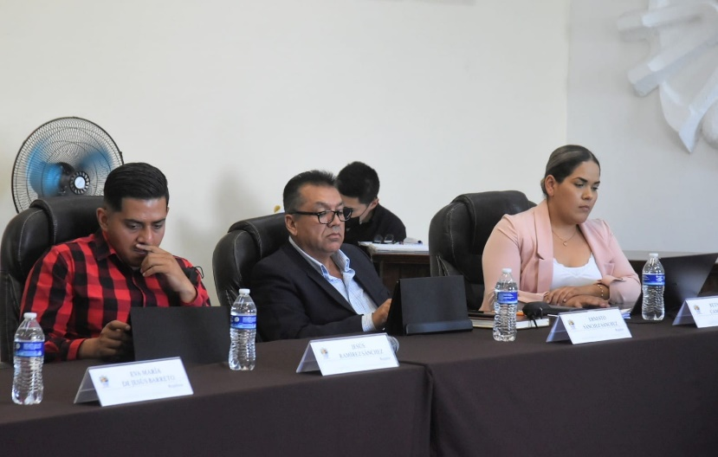
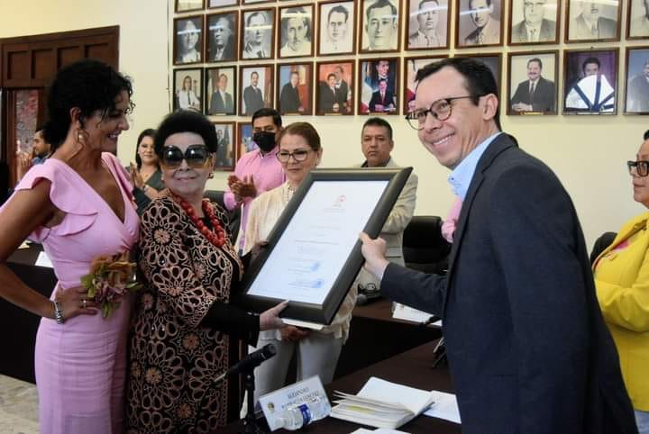

Extraordinarias

- Sesión extraordinaria número 16 de fecha del 8 de abril del 2022.
- Sesión extraordinaria número 17 de fecha del 26 de abril de 2022.
- Sesión extraordinaria número 18 de fecha del 2 de mayo de 2022.
- Sesión extraordinaria número 19 de fecha del 20 de mayo de 2022.
- Sesión extraordinaria número 20 de fecha del 13 de junio de 2022.
- Sesión extraordinaria número 21 de fecha del 27 de junio de 2022.
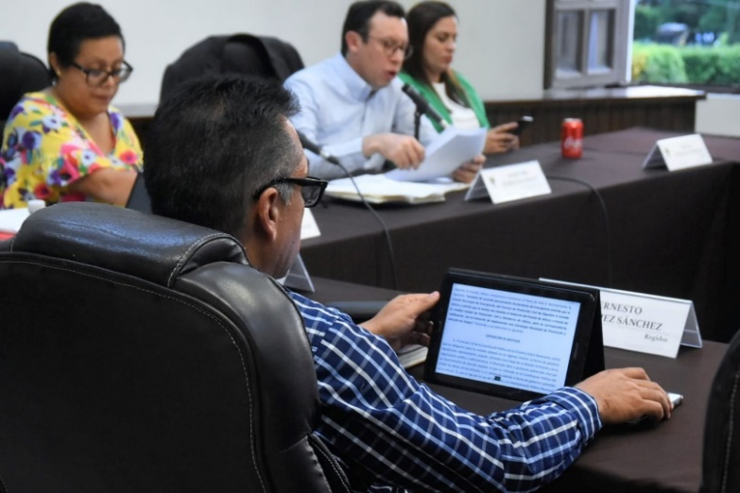
- Sesión extraordinaria número 22 de fecha del 28 de junio de 2022.
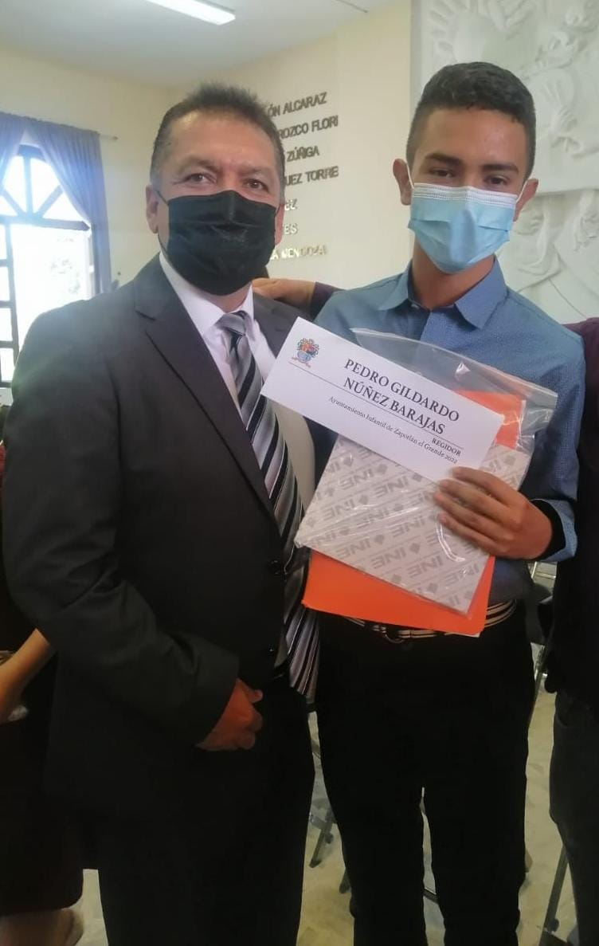
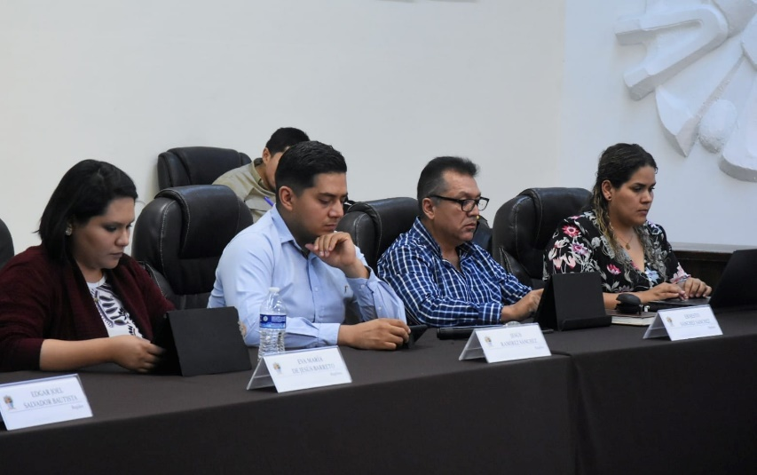
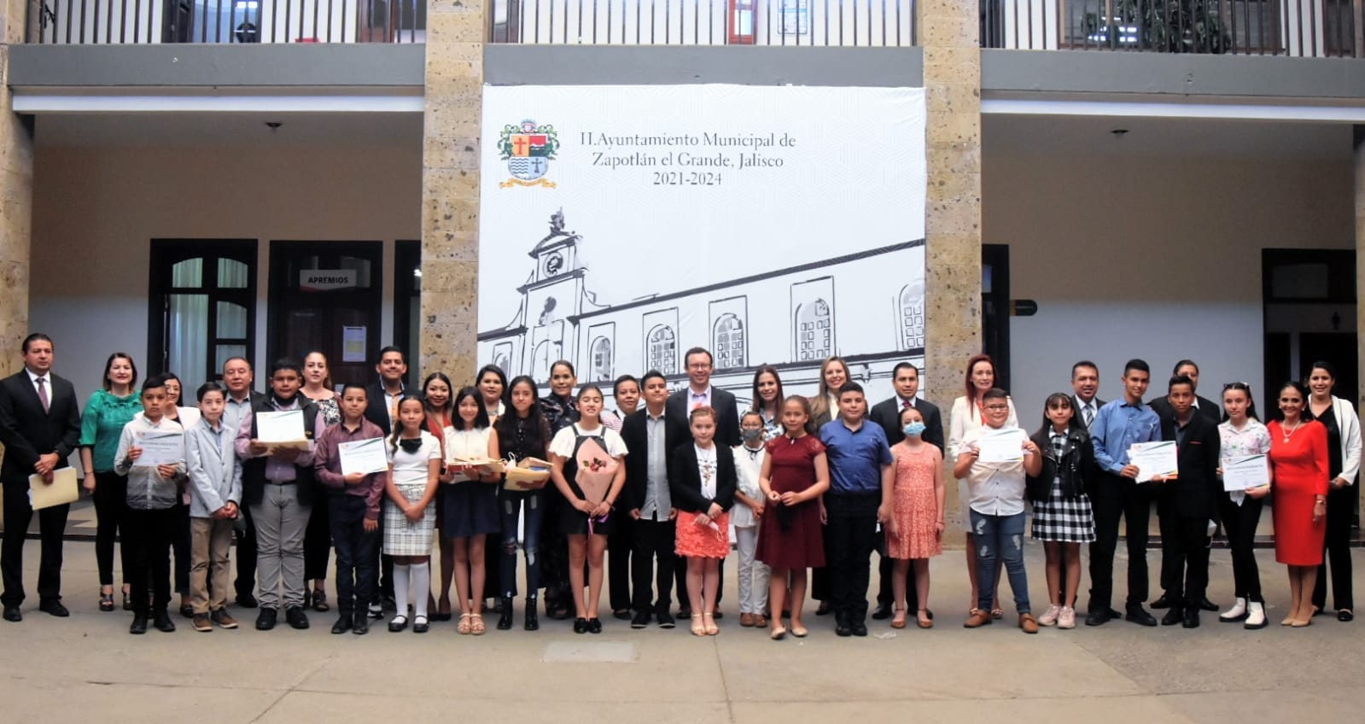

Solemne

- Sesión solemne número 10 de fecha del 19 de abril de 2022
- Sesión solemne número 11 de fecha del 12 de mayo de 2022.
- Sesión solemne número 12 de fecha del 19 de mayo de 2022.
- Sesión solemne número 13 de fecha del 23 de junio del 2022.
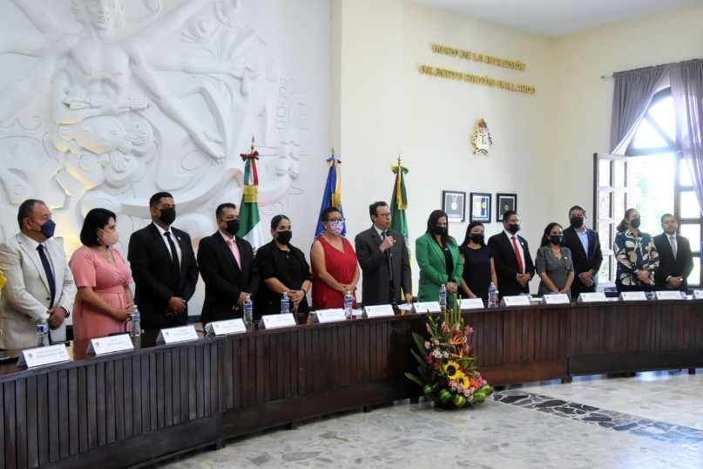
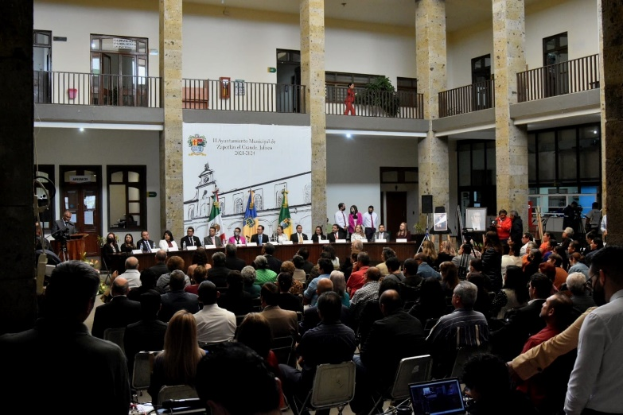
- Sesión solemne número 14 de fecha del 29 de junio del 2022.

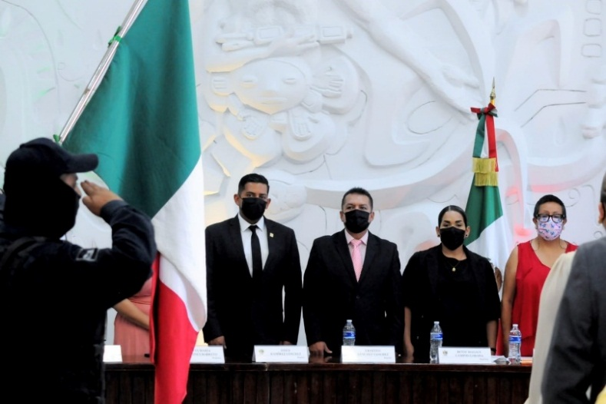
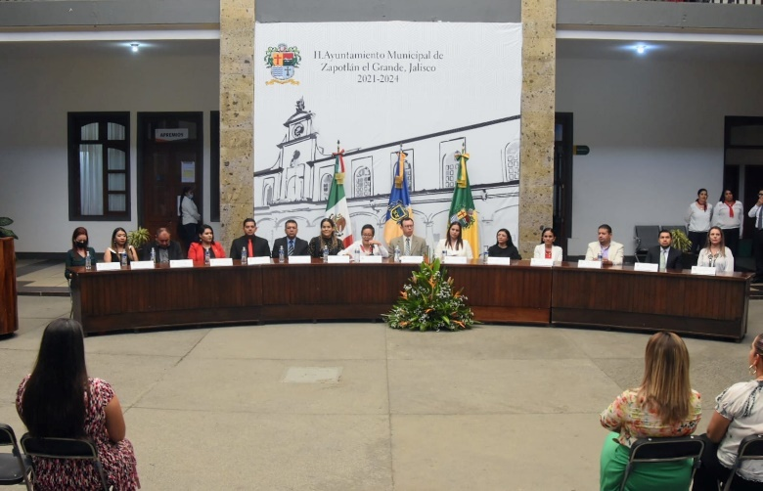

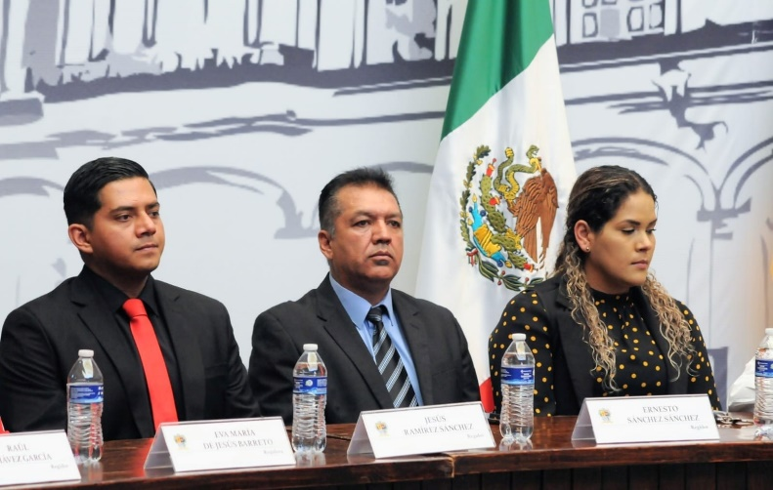
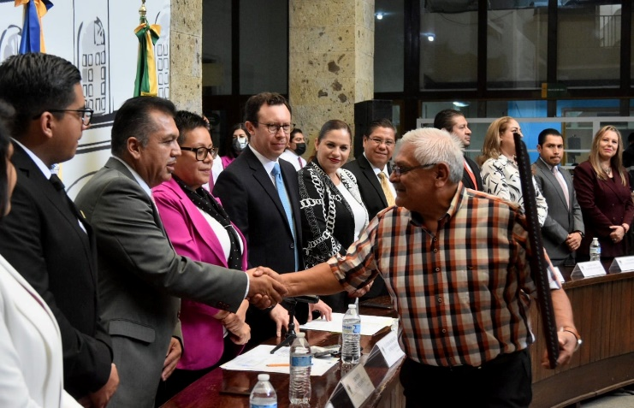

Sesiones de Comisión edilicia Permanente de Comisión Edilicia Permanente de Participación Ciudadana y Vecinal
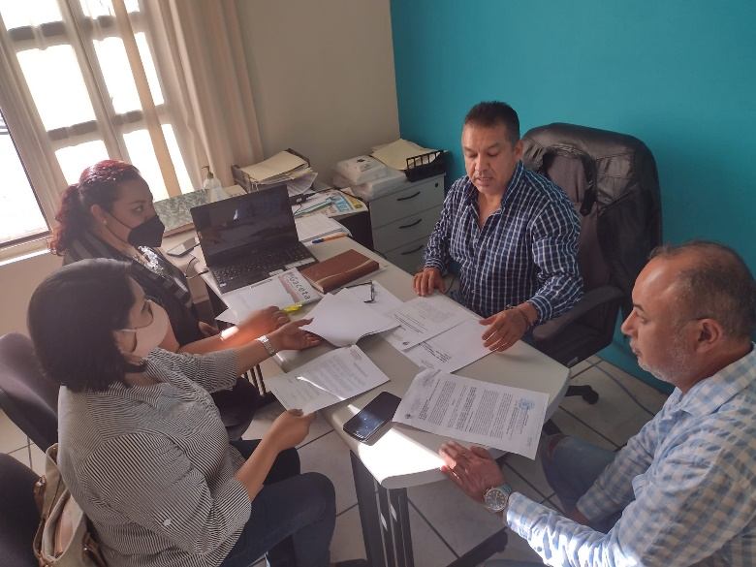
- Sesión extraordinaria número 02 de fecha del 01 de abril del 2022

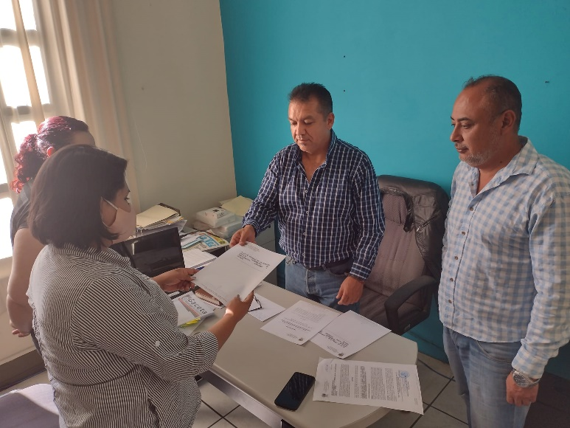

Sesiones de Comisiones
edilicias Permanentes.
Calles, Alumbrado Público y Cementerios
- Sesión ordinaria número 07 de fecha del 31 de mayo de 2022.
- Sesión ordinaria número 08 de fecha del 14 de junio de 2022.
- Sesión extraordinaria número 01 de fecha del 23 de junio de 2022

Derechos Humanos, de Equidad de Género y Asuntos Indígenas

- Continuación de la sesión ordinaria número 04 de fecha del 30 de junio de 2022.

Mercados y Centrales de Abasto
- Sesión Ordinaria número 07 de fecha 06 de mayo de 2022.
- Continuación Ordinaria número 07 de fecha 31 de mayo de 2022.
- Continuación Ordinaria número 07 de fecha 13 de junio de 2022.
- Continuación Ordinaria número 07 de fecha 15 de junio de 2022.

Limpia, Áreas Verdes, Medio Ambiente y Ecología.

- Continuación de la sesión ordinaria número 04 de fecha 06 de abril del 2022.
- Continuación de la sesión ordinaria número 04 de fecha 04 de mayo del 2022.
- Continuación de la sesión ordinaria número 04 de fecha 27 de mayo del 2022.

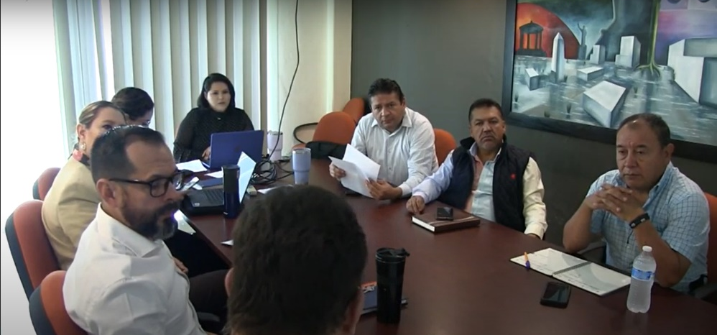

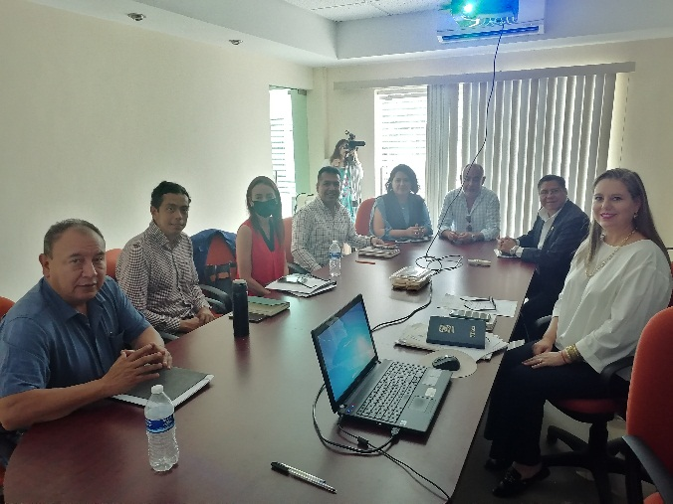
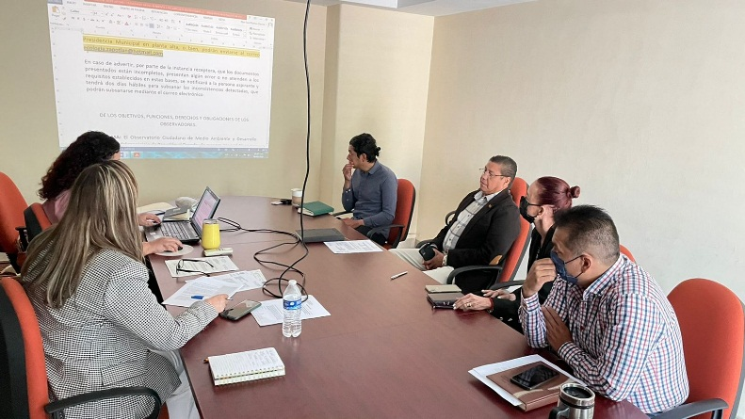

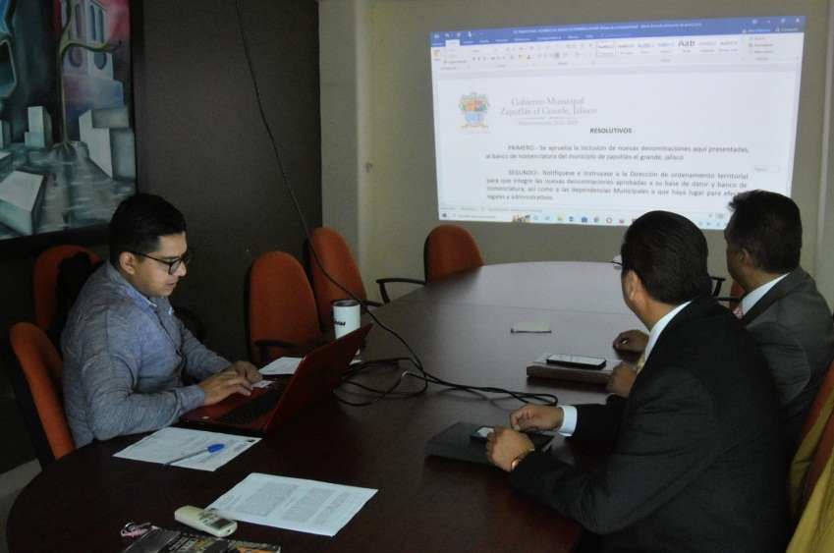

Discurso oficial
- Conmemoramos en el 146 aniversario de su natalicio al músico oriundo de Zapotlán el grande JOSÉ PAULINO ROLON ALCARAZ.
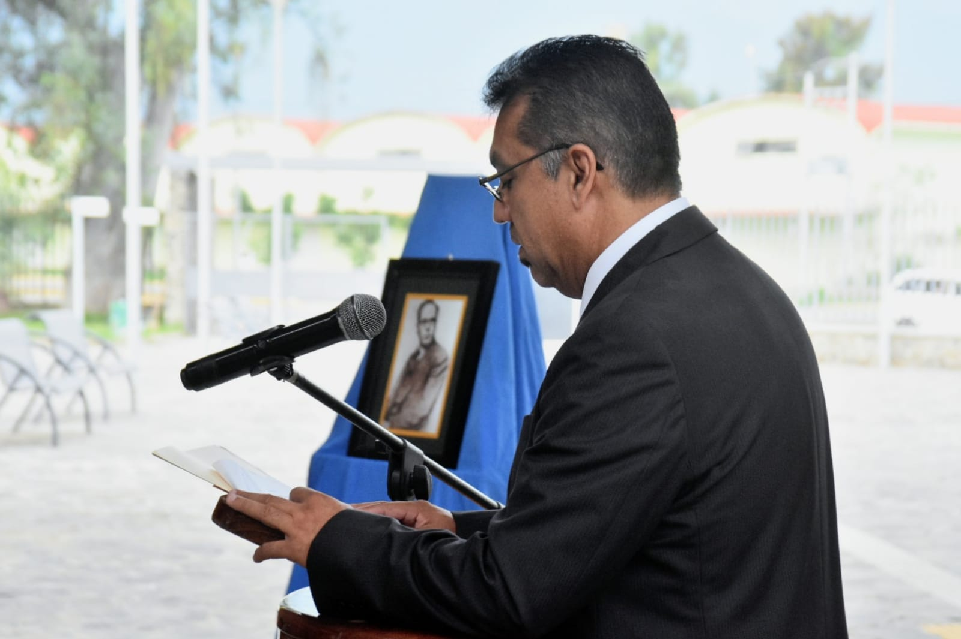

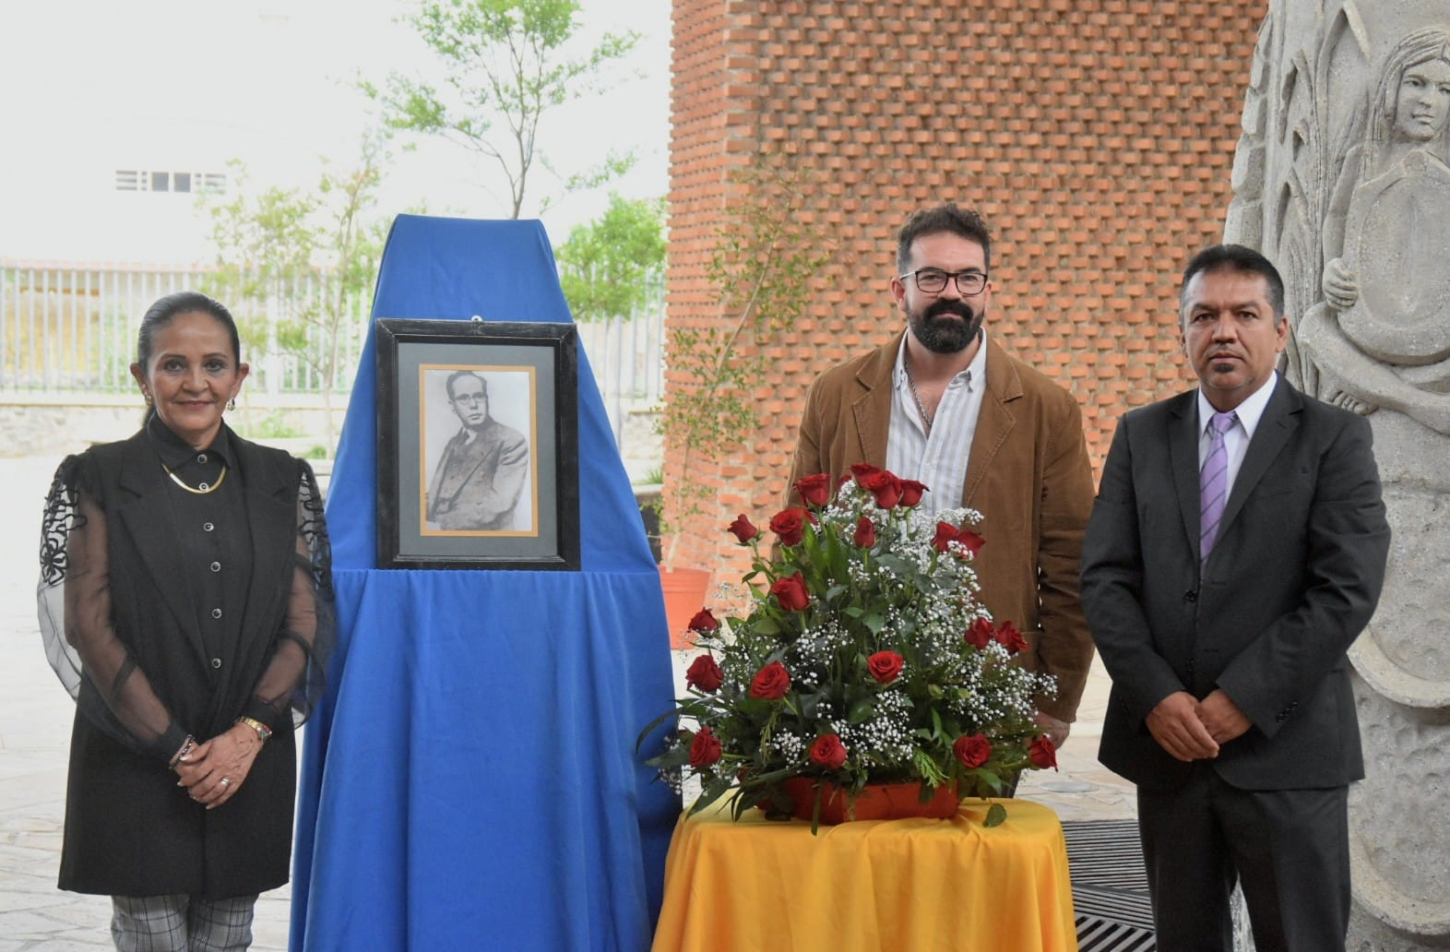

Eventos y Atención a Ciudadanos

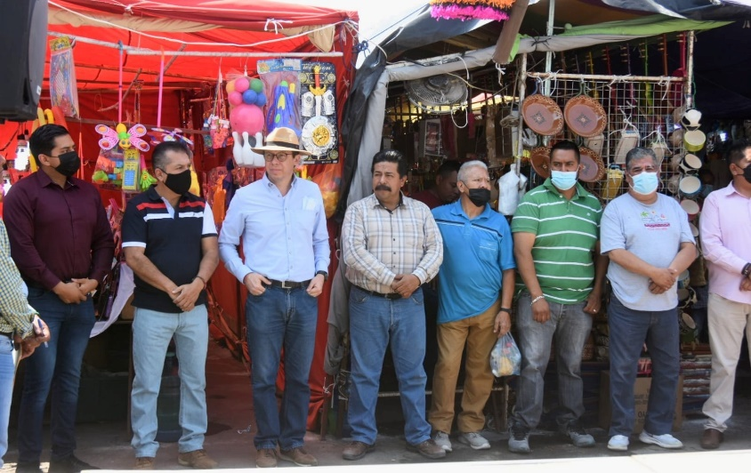
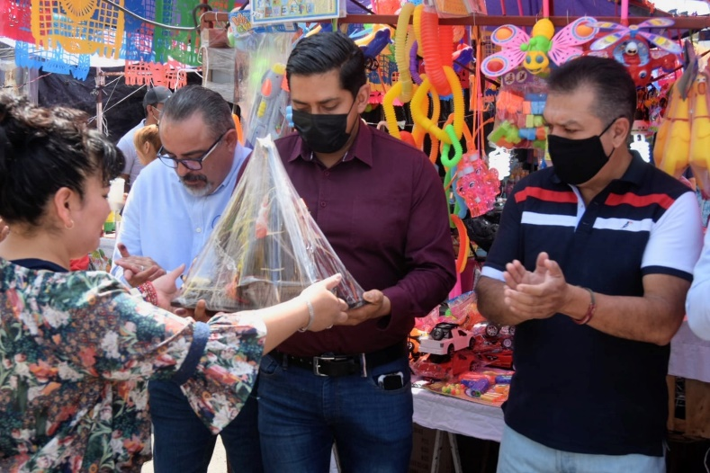
- Inauguración de los “Ramos”

- Entrega de uniformes, diferentes herramientas, equipos de protección y un vehículo para el combate de incendios a fin de facilitar su arduo trabajo a la unidad de protección civil y bomberos del municipio.
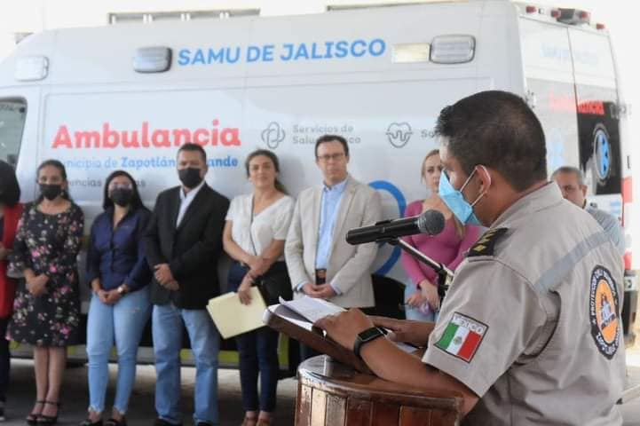
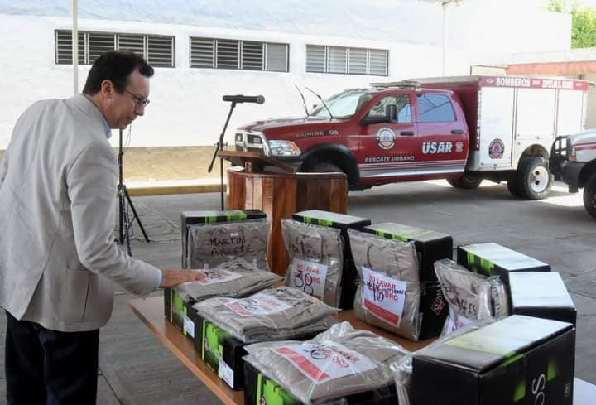

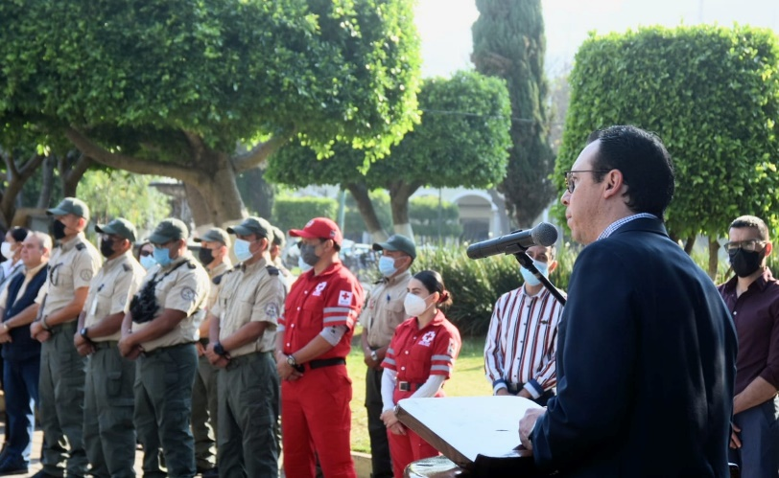
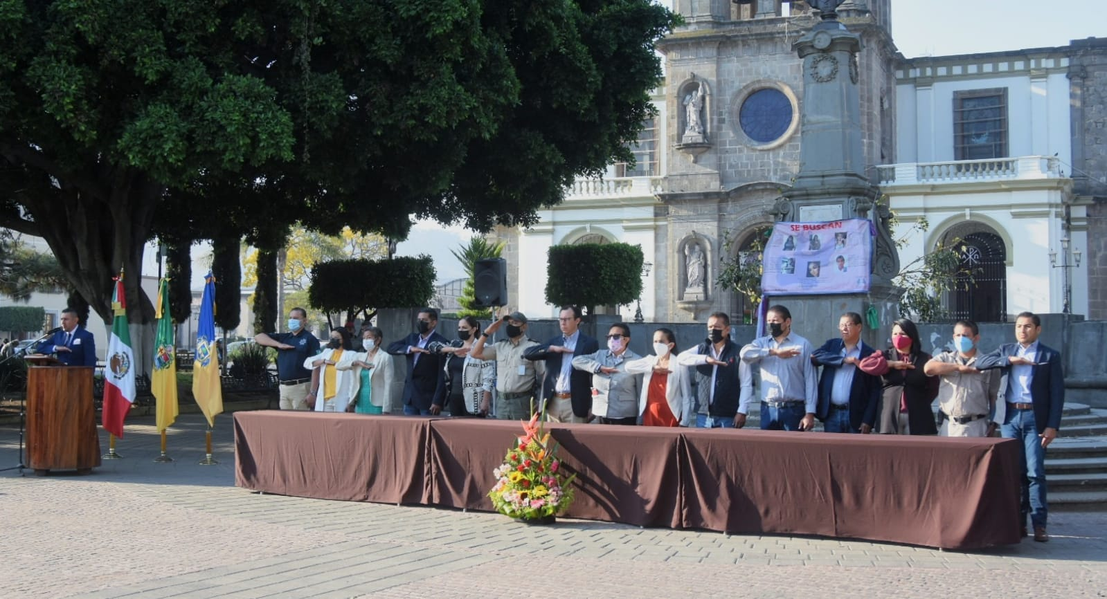
- Conmemoración del 29' aniversario del día estatal de protección civil

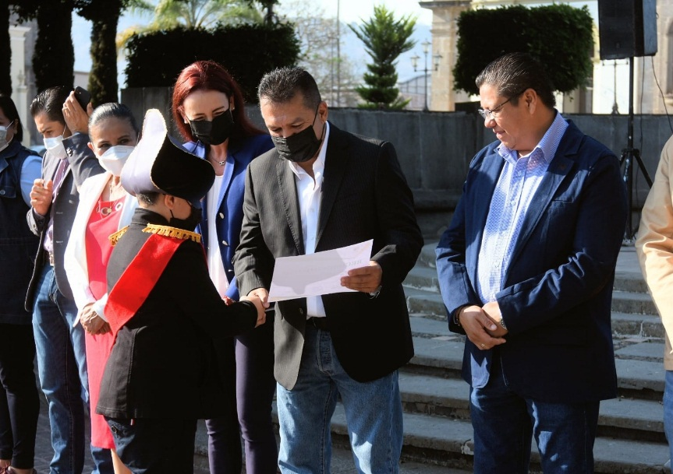
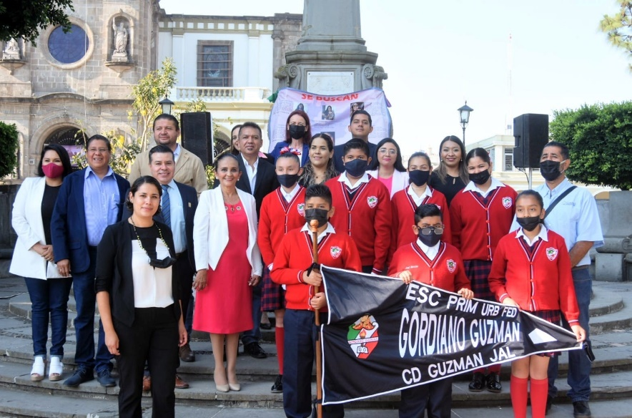
- El día de hoy 5 de mayo se conmemora un aniversario más de la gloriosa, batalla de Puebla.

- Reunión con comerciantes de los denominados kioskitos y el comité de obra de los mismos, así como con el director de obras públicas.
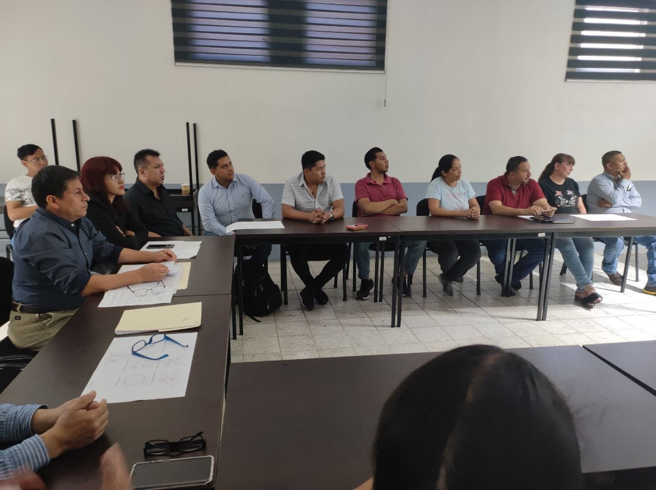
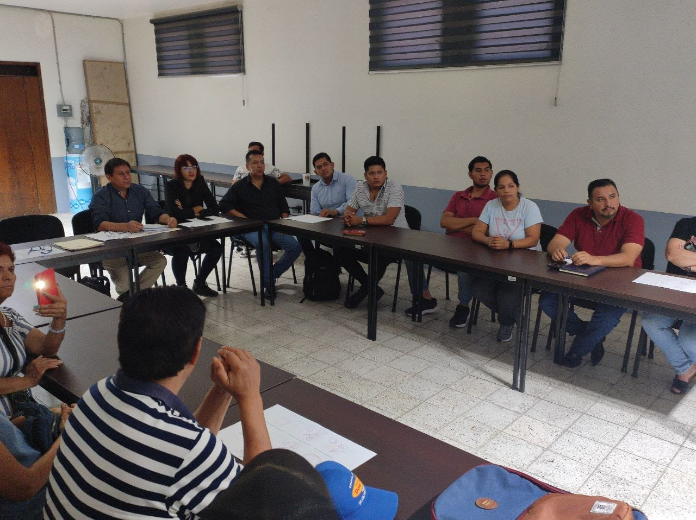

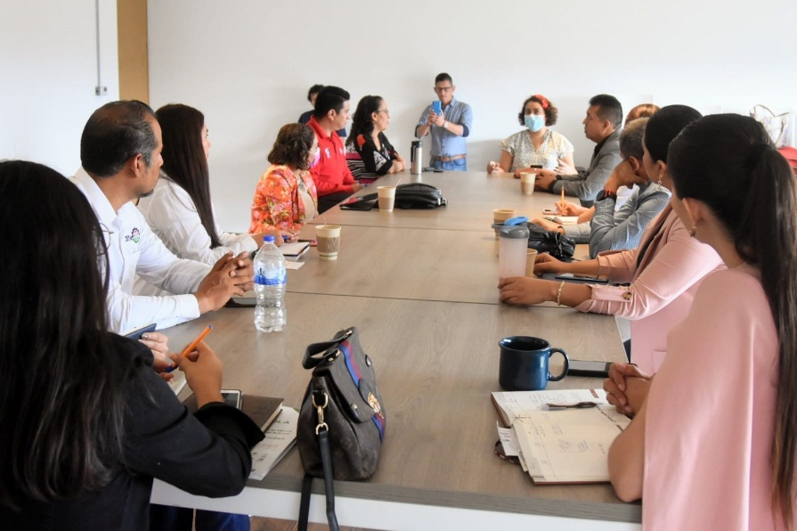
- En representación del presidente municipal Alejandro Barragán Sánchez, acudí a la Sesión Informativa, sobre la conformación del instituto de actores locales, para el impulso empresarial y desarrollo regional.

- Visita a la Comunidad de El Fresnito.
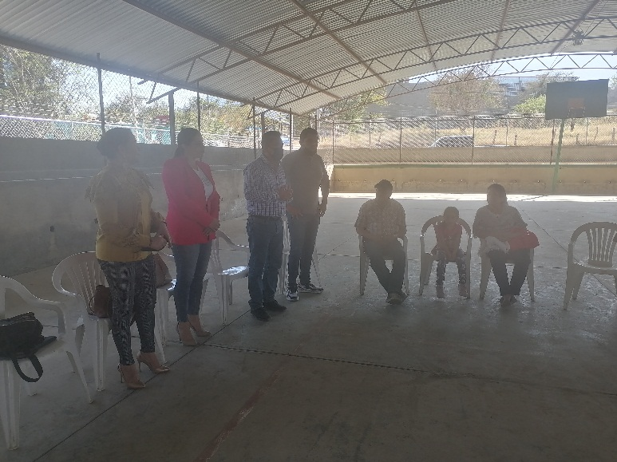
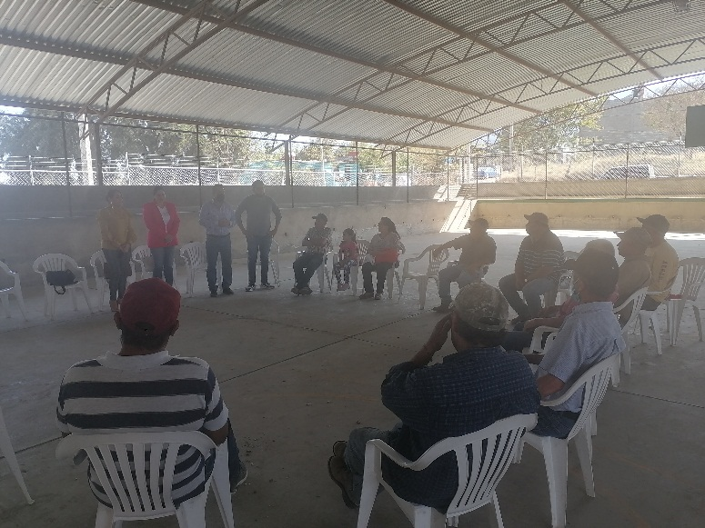

- Reunión de trabajo con locatarios de los llamados kioskitos.

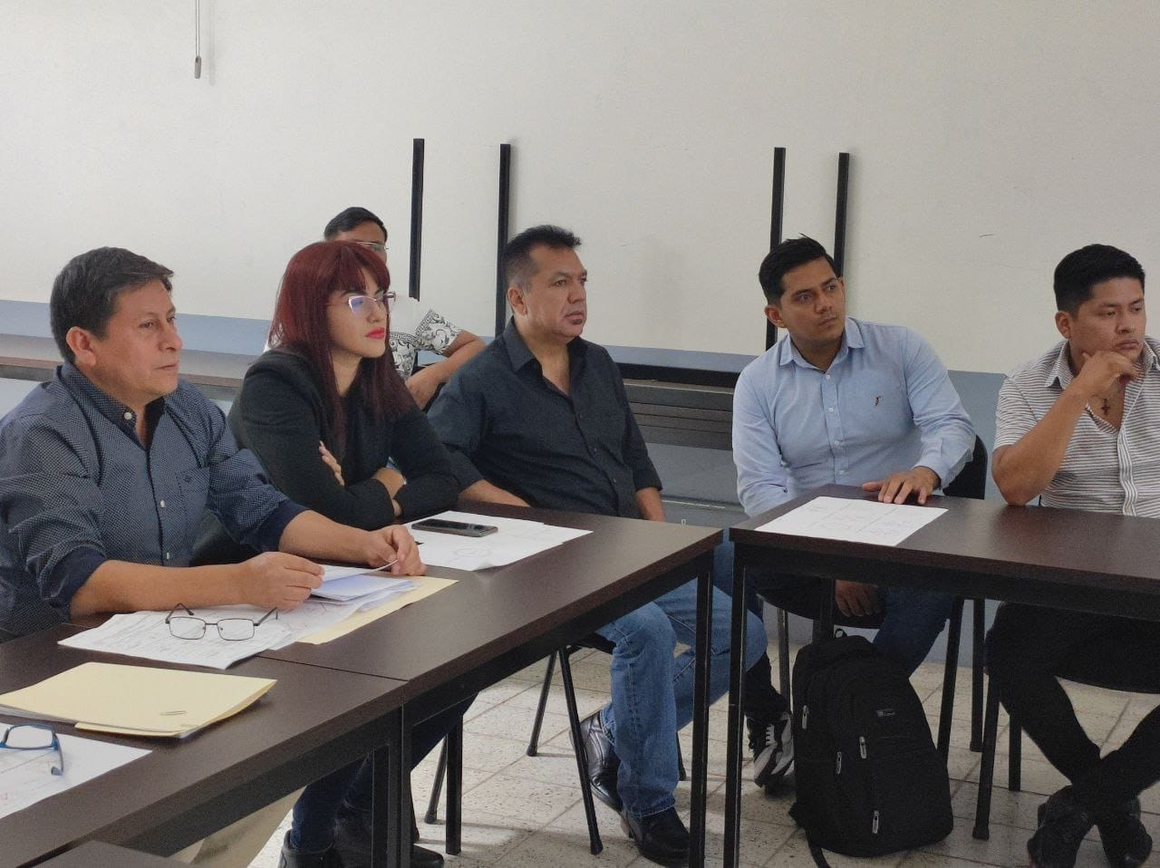

- Acompañamos a nuestro alcalde Alejandro barragán Sánchez, al anuncio de la obra de pavimentación de la calle Atoyac desde San Felipe hasta el grullo, una arteria de la colonia muy importante.

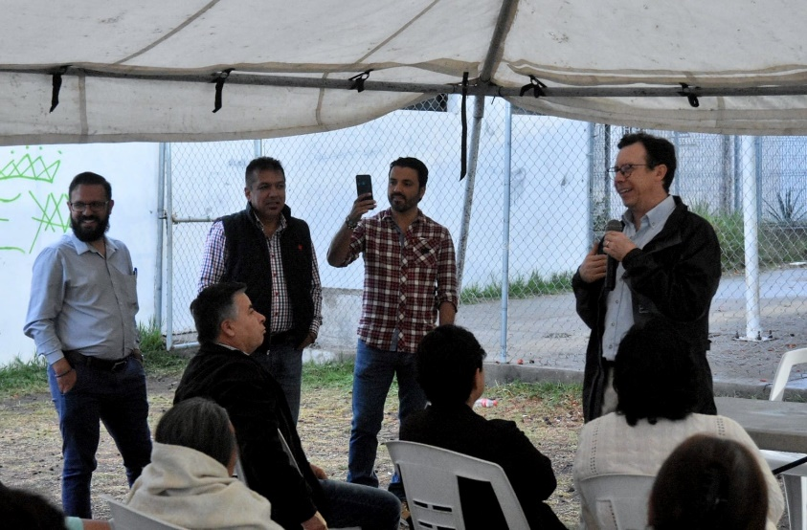
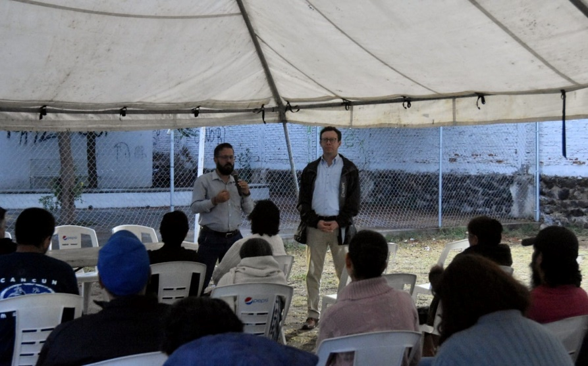

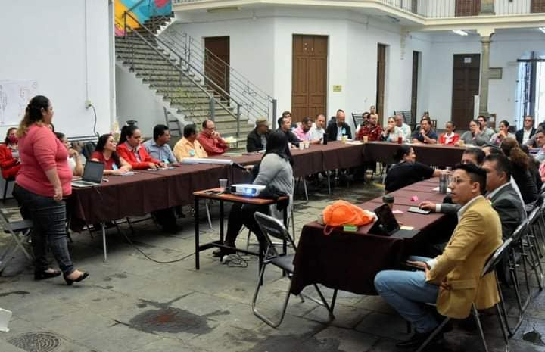
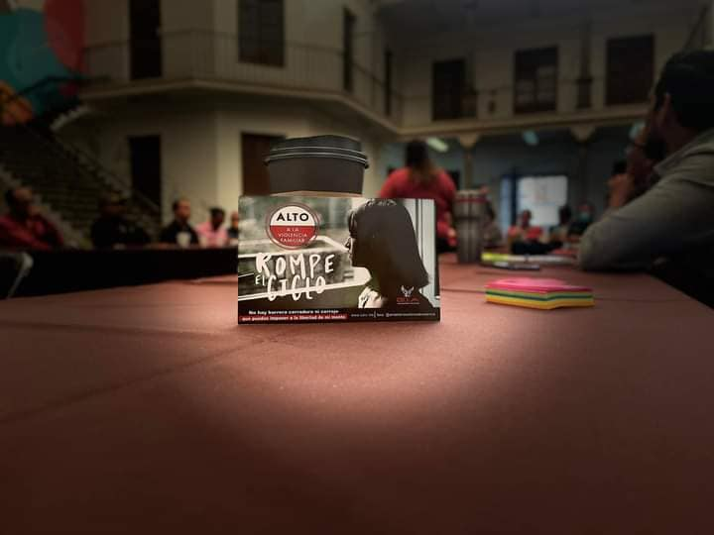
- Taller contra la violencia laboral, mobbing, hostigamiento y acoso sexual.

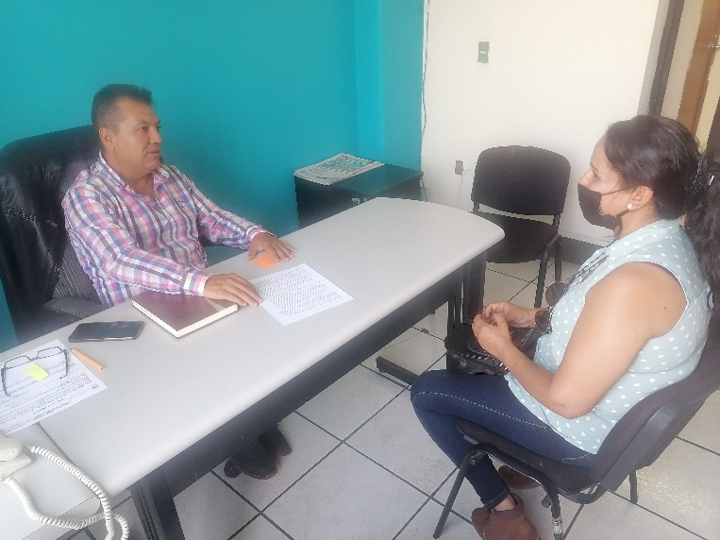
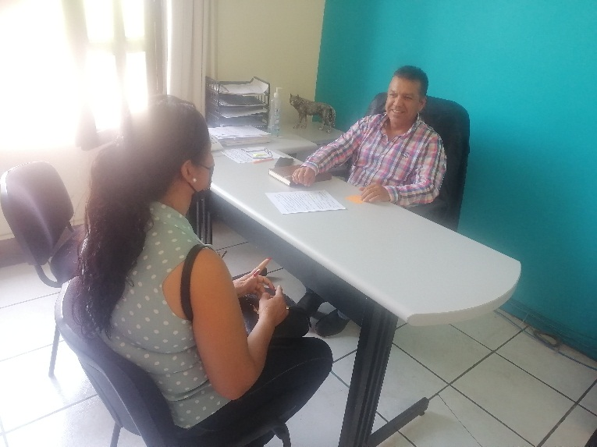

A T E N T A M E N T E

“2022, AÑO DE LA ATENCIÓN INTEGRAL A NIÑAS, NIÑOS Y ADOLESCENTES CON CÁNCER EN JALISCO”
“2022, AÑO DEL CINCUENTA ANIVERSARIO DEL INSTITUTO TECNOLÓGIO DE CIUDAD GUZMÁN”

Ciudad Guzmán, Municipio de Zapotlán el Grande, Jalisco; 18 de agosto del año 2022.

LIC. ERNESTO SÁNCHEZ SÁNCHEZ
Regidor del Ayuntamiento de Zapotlán el Grande, Jalisco.

ESS/lggp

